Documento de Requisitos do Sistema (TGdoções) Versão 1.0

Projeto aplicado da disciplina Programação Web

**Cronograma do Projeto**

|  |  |
| --- | --- |
| **Data** | **Descrição** |
| 16/11/2024 | Definição da equipe e tema do projeto |
| 19/11/2024 | Escopo do projeto + definições das paginas |
| 26/11/2024 | Últimos ajustes dos erros encontrados |
| 03/11/2024 | Apresentação do projeto |
|  |  |
|  |  |

**Equipe de desenvolvimento**

|  |  |
| --- | --- |
| **Nome** | **Função** |
| Thiago costa | Desenvolvedor Full-stack |
|  |  |
|  |  |
|  |  |
|  |  |

|  |
| --- |
| **Link do Repositório Github** |
| https://github.com/thiagoneves22/TG-doa-es.git |

# Introdução

### O Projeto consiste em um site de doações, que permite que tanto pessoas jurídicas como físicas possam fazer doações para as ongs ou instituições selecionadas através da nosso formulário.

# Descrição geral do sistema

O sistema deve permitir que tanto pessoa jurídica, como física possam cadastrar seu dados e selecionar a instituição para fazer a doação, e escolher o valor que quer contribuir. Todos esses dados vão ficar salvos no nosso banco de dados

# Requisitos funcionais

* **Tela de login e cadastro**
* **Guardar informções no banco der dados**
* **Escolha de instituições salva no banco de dados para doações**
* **Após a doaçõa ficara salva no banco de dados**

[UC001] Autenticar-se no Sistema

**Descrição:** Permite aos usuários logarem no sistema.

**Atores**: Empresas, pessoas fisicas.

**Entradas e pré-condições**: Estar devidamente cadastrado no sistema.

**Saídas e pós-condição**: não possui.

* **Mensagens**

|  |  |
| --- | --- |
| **M1** | Login ou senha inválida. |
| **M2** | Valores inválidos para Login ou senha |

* **Especificação dos Atributos:**

**EA1 – Fazer autenticação de usuário**

|  |  |  |  |  |
| --- | --- | --- | --- | --- |
| **Dados** | | | | |
| **Atributo** | **Tipo** | **Tam.** | **Máscara** | **Obrig.** |
| **Login** | Texto | 16 |  | X |
| **Senha** | Password | 15 |  | X |

[UC002] Registra-se no Sistema

**Descrição:** Permite que tanto pessoas, quanto empresas se registre no sistema.

**Atores**: Pessoa física e jurídica

**Entradas e pré-condições**: não possui.

**Saídas e pós-condição**: não ter nenhum cadastro no sistema.

* **Mensagens**

|  |  |
| --- | --- |
| **M1** | Campos obrigatórios não preenchidos |
| **M2** | Dados inválidos. |
| **M3** | Já existe um registro anteriormente cadastrado. |

[UC003] implementar dinheiro na sua conta

**Descrição:** Permite empresas e pessoas físicas a depositar dinheiro na carteira dentro da sua conta

**Atores**: Pessoa física e jurídica.

**Entradas e pré-condições**: O usuário estar autenticado no sistema.

**Saídas e pós-condição**: não possui.

* **Mensagens**

|  |  |
| --- | --- |
| **M1** | Informe o valor a depositar |
| **M2** | cadastre seus dados bancários para deposito |

[UC007] sobre nós

**Descrição:** Permite que os usuários saibam um pouco da historia do site

**Atores**: Todos.

**Entradas e pré-condições**: o usuário estar autenticado no sistema.

**Saídas e pós-condição**: não possui.

[UC008] Ações beneficentes

**Descrição:** Permite ao usuário escolher as ações beneficentes para cooperar.

**Atores**: Todos.

**Entradas e pré-condições**: o usuário estar autenticado no sistema.

**Saídas e pós-condição**: não possui.

# Requisitos não-funcionais

[NF001]Usabilidade

A interação com o usuário séra de suma importância para usabilidade do usuário, todos os campos a serem preenchidos são bem explicativos para que o usuário possa ter facilidade na usabilidade do site e também com uma interface bem mais enxuta e não agressiva.

|  |  |  |  |  |  |  |
| --- | --- | --- | --- | --- | --- | --- |
| **Prioridade**: | ◼ | Essencial | 🞎 | Importante | 🞎 | Desejável |

# Diagramação e prototipação de Banco de dados

Definiçãomde tabela de Cadastro de Usuário

|  |  |  |  |  |
| --- | --- | --- | --- | --- |
| **Atributo** | **Tipo** | **Tam.** | **Máscara** | **Obrig.** |
| **ID** | Inteiro | 11 | PK | X |
| **Nome** | Texto | 255 |  | X |
| **Login** | Texto | 16 |  | X |
| **Senha** | Texto | 15 |  | X |

# Diagramação e prototipaçãos de Telas

Esboço de Página Inicial

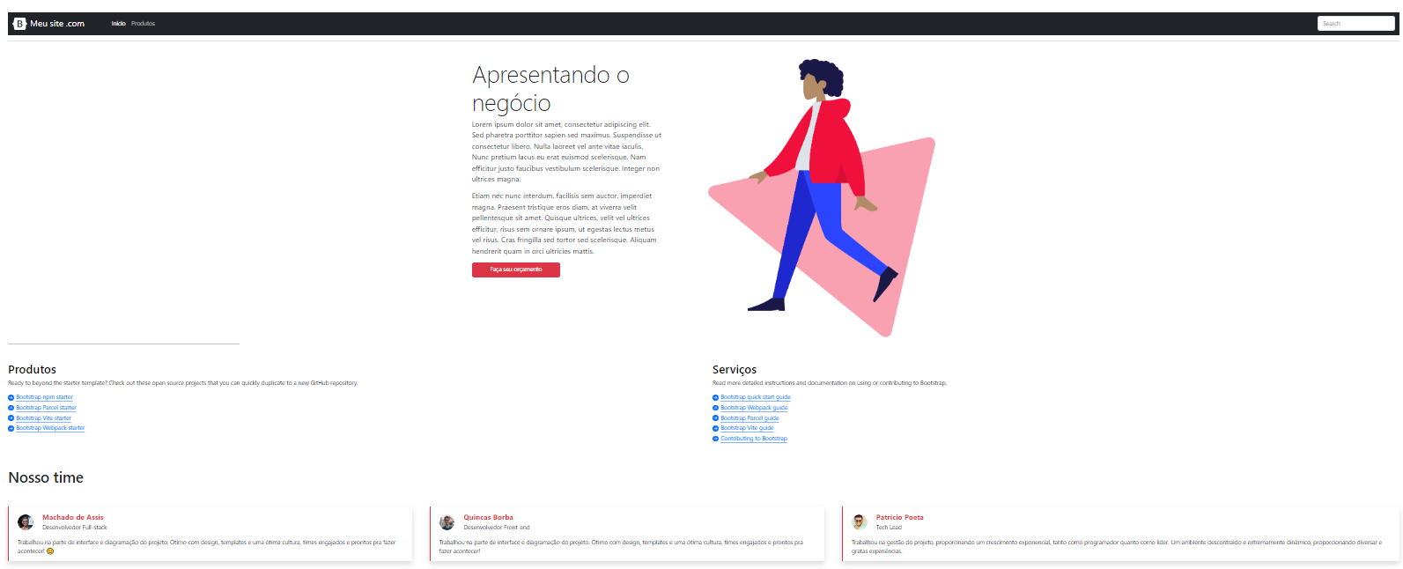

Figura 1 - Imagem ilustrativa

Página Inicial após primeira alteração

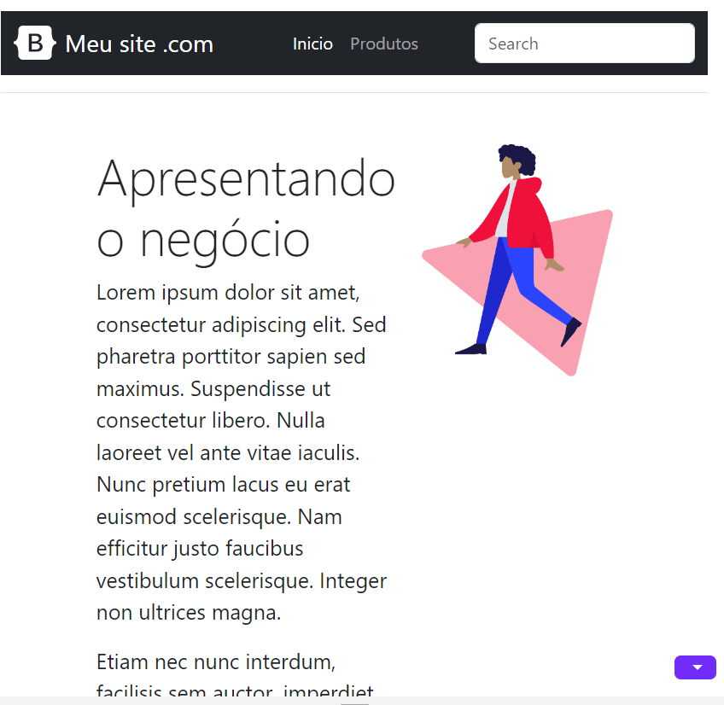

Figura 2 - Imagem ilustrativa

Página 3

Figura 3 - Imagem Ilustrativa

Página 4

...

Página 5